**职业规划大赛**

**指导老师说明书**

**目录**

一﹑前言...................................................................................... 1

二﹑选手选报原则....................................................................... 2

三﹑作品筛选原则及评审目标....................................................2

四﹑成长赛道................................................................................2

五﹑就业赛道................................................................................4

六﹑新旧职业生涯规划书撰写结构比较...................................8

七﹑表现手法...............................................................................9

八、职业生涯规划书的撰写.....................................................10

**一﹑前言**

本次大赛的核心宗旨是以赛促教，提升高校学生职业竞争力。虽然我省是第一次举办该大赛，但在江浙地区已经举办了3次。此次大学生职业规划大赛与以往相比，创新内容超过50%。其评委来自各个企业及用人单位负责人。因此更加重视实践性与真实性，杜绝表演赛、反对演讲比赛式的竞赛。依据以往经验，高年级学生获奖概率大，因为经验丰富心理素质稳定，经历丰富利于挖掘素材及作品深度。在以往的职业生涯报告中大篇幅呈现如SWOT分析、霍兰德兴趣分析等工具使用内容。在新的赛制下，这些科学测量工具可以使用，作为职业规划的依据。但鉴于职业生涯规划报告书篇幅所限和竞赛环节时间所限，建议作为规划依据点到为止，应将规划的动因﹑行动成果﹑未来展望尽量以个人成长故事的形式展现。展现个人特色与优势，赢得评委共情与认同。内容充实且客观真实，尽量避免为了提升价值和深度，过度包装和非理性规划。

**二﹑选手选拔原则：**

1.对于专业或职业认知度高﹑情感认同度高。

2.职业目标有特色和优势，利于挖掘价值与深度。

3.小我与大我的融合（避免过度包装或教师代写，应通过不同视角挖掘学生真实的价值追求）

4.学生成长经历丰富，具有相关职业实践（有故事）。

5.学生综合素质/表达能力/临场发挥能力强

6.具有较强的参赛意愿，愿意多轮打磨作品。

**三﹑作品筛选原则及评审目标：**

|  |  |
| --- | --- |
| 竞赛选拔阶段 | 对于学生作品及能力要求要素 |
| 学生大范围提交作品阶段 | 具备生涯教育知识，有规划的意识和能力 |
| 进入校赛阶段 | 作品结构完整，要素齐全。  有丰富经历，成长经历有特色。 |
| 省及以上优秀种子 | 综合素质强，有强烈动机和意愿。 |

**四﹑成长赛道：**

|  |  |  |
| --- | --- | --- |
| **成长赛道要求** | | |
| 比赛内容及对象 | 考察学生职业发展规划的科学性和围绕实现职业目标的成长过程，通过学习实践持续提升职业目标的达成度，蹭强综合素质和能力。 | 高教组：  普通本科一/二/三年级  职教组  职教本科一/二/三年级  高职一/二年级 |
| 生涯发展报告 | 内容：介绍职业发展规划，实现职业目标的具体行动和成果 | 格式：PDF格式，文字不超过1500字，如有图表不得超过5张。 |
| 生涯发展展示 | PPT格式，不超过50MB，可加视频 |  |
| 以上为国家级比赛要求，省级比赛在此基础上删减要求。 | | |
| 评分  标准 | 5af2f109ba9bf31089842346cc40874 | |

**成长赛道指导重点：**

1. 生涯规划意识唤醒，该大赛追求客观真实的职业生涯规划及发展路径的呈现。必须依据学生真实经历与内在职业追求呈现。因此唤醒学生主观能动性与自身职业价值探索。
2. 职业生涯规划书﹑PPT﹑陈述词应强调作品的结构完整和逻辑思路清晰的原则。主题陈述富有感情﹑内容详实富有特色，具有感染力。
3. 生涯发展报告内容完善﹑PPT内容充实结构完整详略得当。
4. 评委提问环节，评委常针对选手表述不清晰的内容或逻辑bug进行询问。要求选手具有良好的现场应变能力。

**注意：**

1. 应积极调动学生主观能动性和内在动机，避免导师的过度包装。
2. 在学生真实经历与职业追求中挖掘深度与价值。
3. 作品内容真实反应目前自身和所在高校的不足，不宜过度包装或过度引用“官话”“套话”，理性分析个人和资源的不足，科学客观的提出规划的合理性与科学性。
4. 规划书问题没有具体格式或硬性文体要求，要求：条理清晰/内容充实有特色/说人话/有温度打动人/贴近个人真实经历。
5. 用个人对于榜样人物确立与描述，反应自身的价值取向与追求，可替代价值观分析和生硬的学术性呈现。

**五﹑就业赛道：**

就业赛道主题内容与成长赛道类似，但更重视对于某特定职业岗位的匹配与呼应关系。从职业目标的确定﹑个人资源以及情况分析﹑到个人过往行动成果积累，最后对未来的规划及直至成功就业为止所有规划。

|  |  |  |
| --- | --- | --- |
| **就业赛道要求** | | |
| 比赛内容及对象 | 考察学生的求职实战能力，个人发展路径与经济社会发展需要的适应度，就业能力与职业目标和岗位要求的契合度。  赛道：  产品研发；生产服务；市场营销；通用职能；公共服务5大赛道 | 高教组：  普通本科三/四/五年级  及全体研究生  职教组  职教本科三/四年级  高职二/三年级 |
| 求职  材料 | 内容：求职简历（PDF格式）  就业能力展示（PPT，不超50MB，可插入视频） | 辅助材料：实习证明，获奖证明（PDF，视频不超过50MB） |
| 展示 | 主题陈述/综合面试/天降OFFer | |
| 以上为国家级比赛要求，省级比赛在此基础上递减要求。 | | |
| 评分  标准 |  | |

**赛道划分原则：**

① 组织类型-公共服务 ②做大蛋糕/将本增效-市场营销/通用职能 ③专业性/技术性-产品研发/生产服务

**职业技能分析**

|  |  |  |
| --- | --- | --- |
| 技能分类 | 定义 | 事例 |
| 专业知识技能 | 我们所掌握的知识，与我们的专业学习或工作内容直接相关；需要有意识的学习掌握 | 心理学；Python;外语 |
| 可迁徙技能 | 能做的事情，并在工作和生活等方方面面得到应用的技能。 | 沟通能力；组织能力；观察能力等 |
| 自我管理技能 | 个人特征和品质表现为某种工作风格 | 谨慎/细致/冲动等等 |

**注意：**

1. 与原有职业生涯规划不同，职业目标是通过过去行动成果和积累，以及个人特质构成的。因此备选职业目标不可能与确立的首要职业目标有较大差异。例如：首要职业目标是“公办学校教师”，备选目标就不能是“公务员”或“其他行业”。而可以设定为“民办学校教师或教育机构教师”。备选目标是首要目标无法实现时的过度或路径，通过备选目标的积累和成长构成最终职业目标的实现。因为个人的职业技能体系是构建完成了的。
2. 但是跨专业就业或跨专业选定职业目标是可行的。例如：学生张某某，为了能上大学，选择了自己不喜欢的中文专业。但是他励志成为一名记者。因此在大学期间努力提升个人的专业知识技能，以及新闻工作者所需的可迁徙技能。并且凭借个人的自我管理技能（坚韧/细致/善于观察），加上中文学专业毕业锻炼出的良好文字把控能力。最终成为了一名优秀的记者。这一事例更进一步诠释了，现有职业生涯规划的重要逻辑，即个人的目标是有个人行动积累以及行动成果构建得来的。

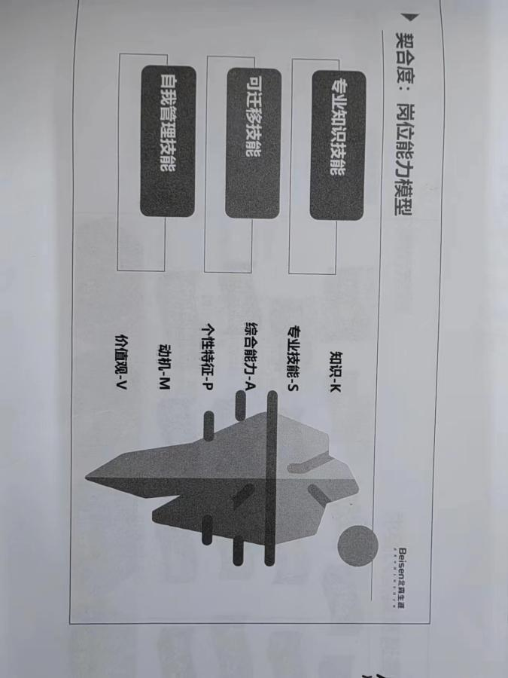

**职业价值的赋予**

为了更好的突出其特点与优势，增强“小我与大我的融合”，应适度对于职业目标和未来从事的行业与职业岗位进行价值“挖掘”并赋予职业使命感。职业使命的三大源泉：从国家战略中找价值/从现实问题中找价值/从个人特长中找价值。

**注意：**

1. 应更加功利，你不打算让你孩子去老小边穷，你就别鼓动学生去。北上广深也需要人才建设国家。（源于教育部领导意见）不能为了挖价值，设立不符合学生自身职业追求的职业目标，在提问环节容易塌房。
2. 赋予的职业价值与使命应配合新时代社会发展新要求，强调职业契机与使命感对于真实可行职务进行挖掘，不要假大空。
3. 强调使命感与个人特质的社会价值，即个人成长过程中真实经历梳理的正确价值观与职业追求的契合度。

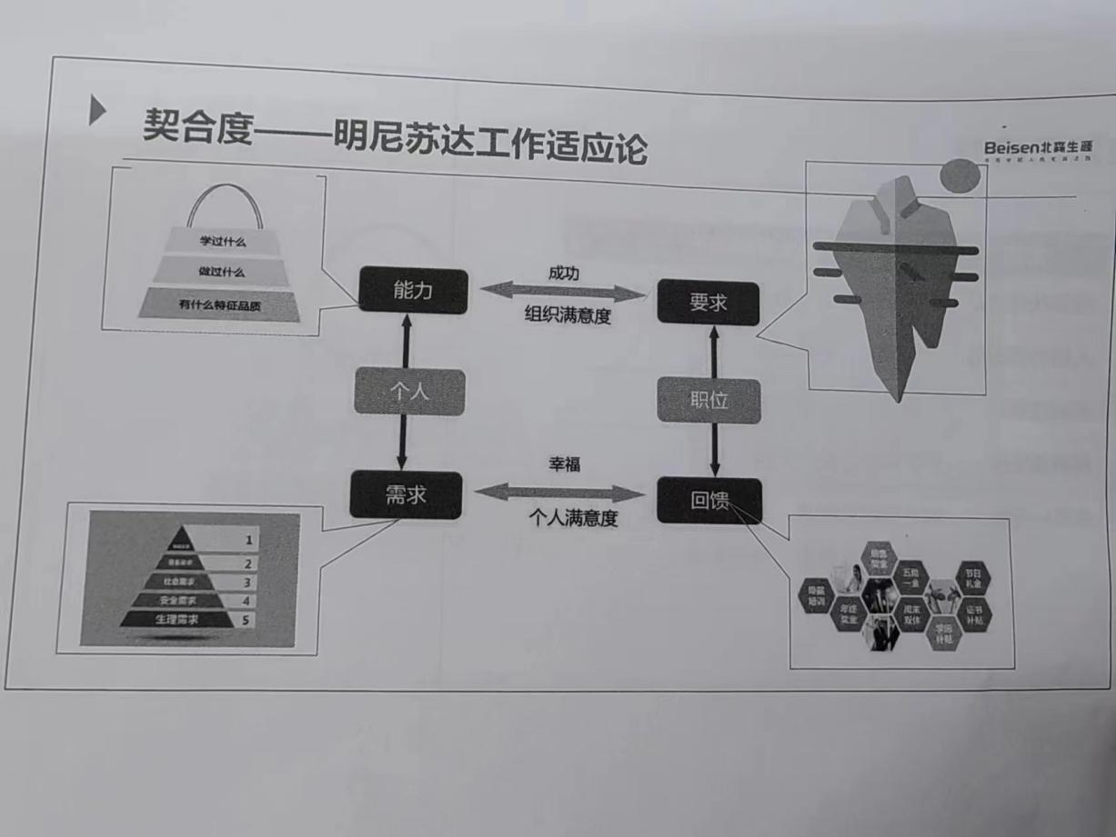

**契合度的阐述应侧重个人实际经历与目标职业的关系**

**就业赛道指导重点：**

1. 职业目标定位清晰，岗位真实合理。杜绝“乡村小学心理辅导员”，“红色宣传院”，“社区体育事业督导”等不合理职业目标。要在真实的职业岗位上挖掘社会价值与个人价值，绝不能为了挖掘社会价值杜撰不合理岗位。
2. 岗位分析，应基于真实职业岗位内容。梳理清楚个人过往经历与目标职业的契合度。寻找个人与职业岗位之间的差距，并以此为依据提出未来规划路径。
3. 与成长赛道相比最大的不同在于追加了一份个人简历，个人建立要求：①排版清新美观，结构完整内容充实。②注重实习经验或实践经历，让企业清楚明确了解该生的优势与岗位契合度。
4. 主题陈述﹑评委回答﹑PPT展示内容与成长赛道要求相似，但更侧重于实习与实践经历的影响。

**六﹑新旧职业生涯规划书撰写结构比较**

|  |  |  |  |
| --- | --- | --- | --- |
| 旧版职业生涯规划书撰写逻辑 | | 新职业生涯规划书撰写逻辑 | |
| 知己 | 自我认知：  兴趣/性格/能力/价值观 | 目标 | 成为什么样的人 |
| 知彼 | 职业认知路径：  家庭/学校/专业  职业认知视角：  地域/行业/职位/企业 | 知彼 | 我的资源与起点。  我是怎么样的 |
| 决策 | 决策：  决策平衡单/SWOT | 知己 | 职业目标的确定  具备及不具备能力与素养 |
| 行动 | 行动/评估/调整/备选目标 | 行动 | 计划/行动/调整 |
|  |  | 生涯启航 | |
| 注意：   1. 新老规划书从职业探索转化成为专业探索。 2. 有了兴趣分析，不必再写性格分析（重复）。 3. 更加强调专业认同与情感认同。 4. 从适配到构建，基于现实构建未来。 5. 职业目标可以与所学专业不同，但是要有说服力。 6. 强调过去做什么不重要，但这些经历构建了个人认知与目标确立和未来行动。 | | | |
| 职业目标的现实来源：1.家庭影响 2.专业可能 3.社会需求 | | | |
| 职业目标的自我认同来源：个人成长经历梳理/个人人格特征分析/职业榜样认同 | | | |

**注意：**

1. 由于篇幅所限，讲清楚一个测量工具告诉你该干什么，不如讲好一段成长故事，体现自己的职业价值观或行业认同。
2. 霍兰德不能告诉你你该做什么，爱好不等于职业兴趣。
3. 避免抄袭引用母校网站上的正确的废话，大胆表述目前所拥有资源的不足，面对困难如何应对寻求解决之道，才是体现个人规划能力的重要体现。
4. 榜样故事可以替代价值观分析。

**七．表现手法：**

STAR成就故事法：

用故事展现自己的经历﹑能力与价值追求。用生动的故事触发听众共情心理，赢得评委青睐。

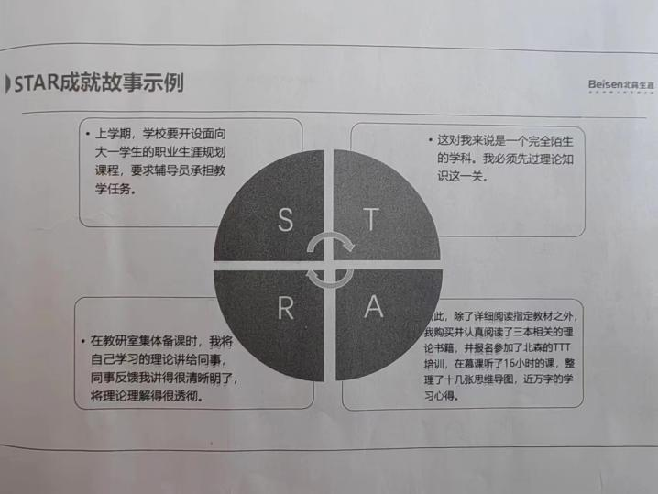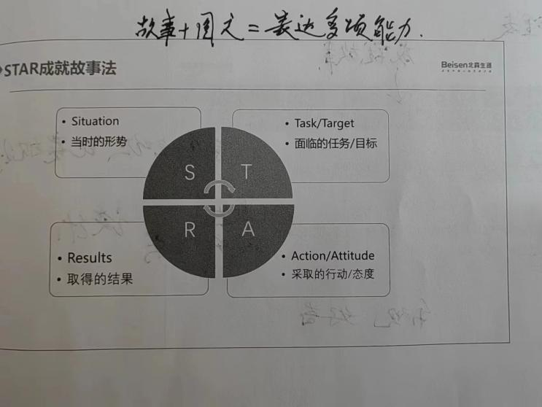**注意：**

1. 故事+图文的形式节省文本字数，表达更加生动立体。
2. 通过成就故事澄清我具备那些技能，还需要那些技能和增长，我今后要如何培养自我提升。
3. STAR成就故事法，完全可以替代生硬的SWOT分析法。职业生涯规划大赛，不是工具使用熟练度大赛，更不是工具展示大会。打动评委，令人信服，值得期待才是所有表现形式的核心目标。

**八．职业生涯规划书的撰写：**

职业生涯规划书的书写逻辑

1. 首先明确职业目标，及其该目标产生的原因及个人认知。
2. 回术个人目标构建和行动成果
3. 最后证明该目标成为现实的可行性

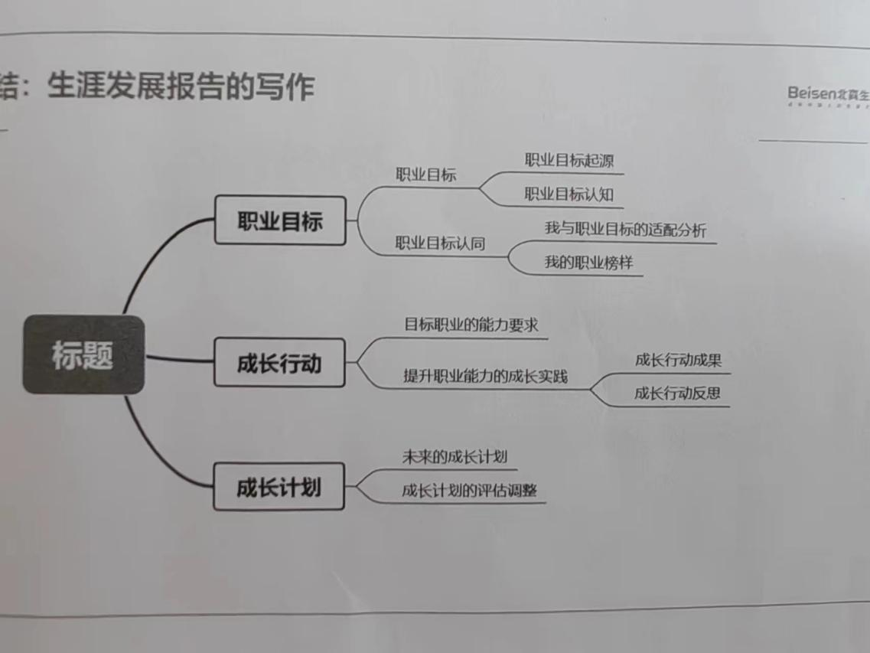

**注意：**

1. 职业生涯规划书的题目应满足1.体现职业目标2.展现职业价值与大情怀3.令人印象深刻。例如：

风雨担书梦

驻守彩云边，圆少数民族地区扶贫梦

1. 挖掘职业价值，应恪守合理性原则和人性特征，应高度尊重学生个人内心意愿。反面案例：公益组织志愿者，基层红色宣讲员。
2. 可以书写成一篇自述问题的文章，也可以按照职业目标/成长行动/成长计划三个层次，分区块写作。可以不用过多使用文学技巧或学术语言。要求语言流畅说人话。